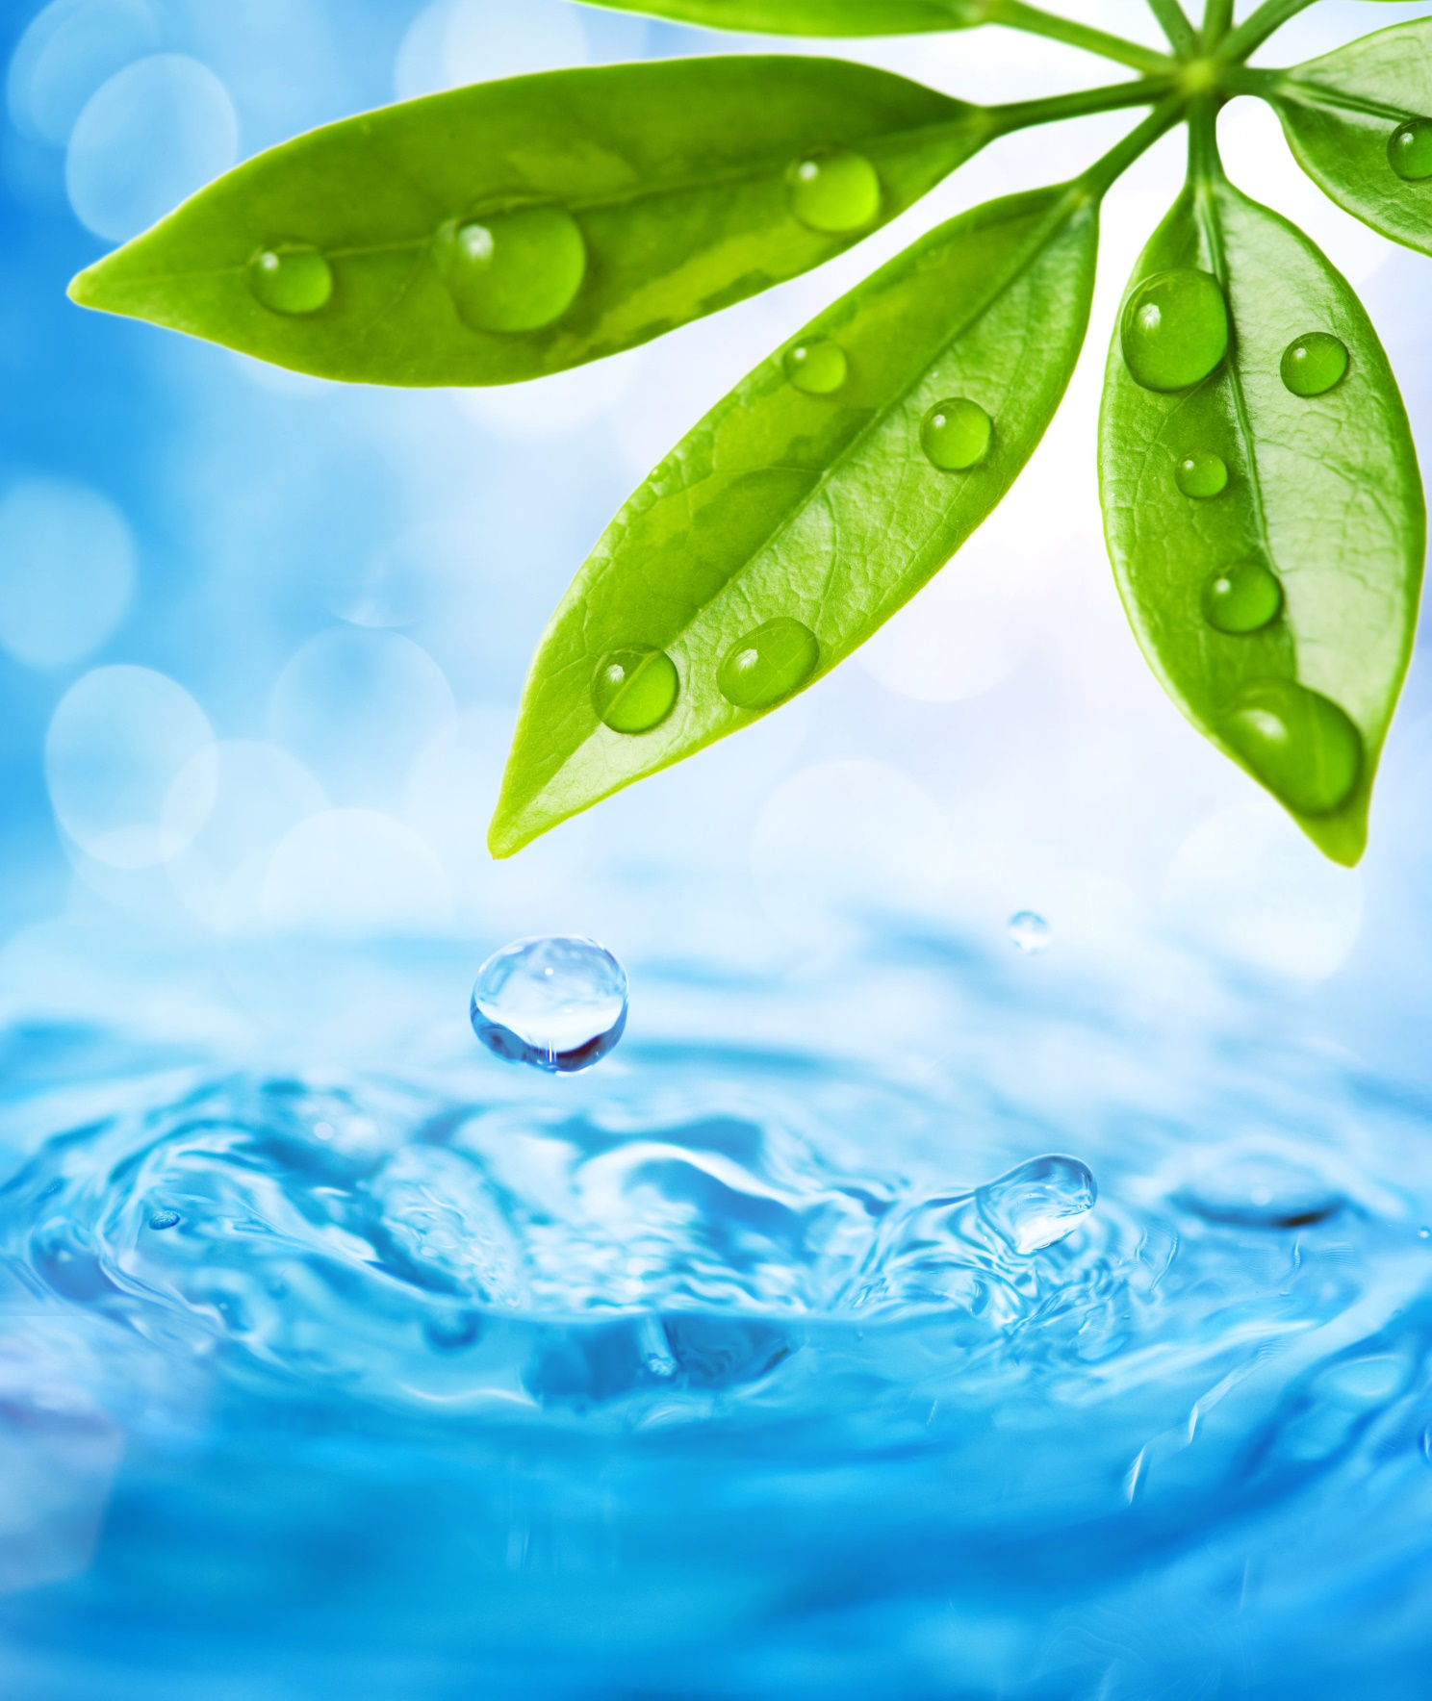

Автор проекта:

воспитатель

Гузий Марина Николаевна

**ПРОЕКТ**

**«НАМ ВОДИЧКА ДОБРЫЙ ДРУГ!**

**-ЭТО ЗНАЮТ ВСЕ ВОКРУГ!»**



**Январь, 2018 г.**

Проект "**Нам водичка добрый друг –**

**это знают все вокруг!"**

**Вид проекта:** групповой; краткосрочный игровой, познавательно – исследовательский.

**Место реализации проекта:** ГБУСОН РО «СРЦ Багаевского района»

**Участники проекта:** дети раннего, среднего возраста ,родители (законные представители), педагоги.

**Сроки реализации проекта: 1 неделя**

**Интеграция образовательных областей**:

- «Познавательное развитие»,

- «Речевое развитие»,

- «Художественно-эстетическое развитие»,

      - «Социально-коммуникативное развитие»,

- «Физическое развитие».

**Актуальность проекта:**

     Дети раннего возраста очень любознательны. Именно поэтому возраст от двух до трёх является благоприятным периодом для формирования элементарных знаний малышей о родной природе. Творчество и экспериментирование в этом возрасте способствует стимулированию познавательной активности, развивает мышление, активизирует речь. Игра – ведущий вид деятельности в дошкольном возрасте и одновременно, инструмент, при помощи которого легко и просто ребёнок может усвоить явления окружающего мира.

**Цель проекта:** Знакомство детей первой младшей группы со свойствами воды через игровую экспериментальную деятельность.

**Задачи проекта:**

* Способствовать формированию у детей представлений о воде как природном явлении;
* Развивать познавательный интерес, любознательность, активность;
* Способствовать умению у детей делать выводы на основе практической деятельности;
* Способствовать формированию знаний о значении воды в жизни человека;
* Стимулировать речь детей, обогащать словарный запас;
* Воспитывать бережное отношение к водным ресурсам.
* Способствовать повышению интереса родителей к мероприятиям, проводимым в группе.

**Ожидаемые результаты:**

**Реализация проекта**

**Этапы реализации проекта:**

**I этап - подготовительный этап**

* Определение темы проекта, постановка цели и задач.

* Оформление группы и раздевалки в соответствии с темой проекта.

* Подбор литературы по теме.

* Разработка тематического планирования.

* Представление проекта на родительском собрании.

* Подключение родителей к сбору бросового материала для поделок.

* Сбор иллюстраций с изображением дождя, снега, воды, реки, моря.

* Подбор оборудования для практических игр и занятий.

**II этап – основной (практический) этап**

Внедрение в образовательный процесс эффективных методов и приёмов по расширению знаний дошкольников о воде.

*Занятие с использование мультимедиа «Путешествие капельки Капитошки»

*Игры с водой

*Беседы с детьми

*Рассматривание картинок и иллюстраций о воде.

*Экспериментальная игровая деятельность.

*Чтение сказок, заучивание стихов и потешек.

*Художественное творчество - рисование ««Мне упала на ладошку капля – маленькая крошка», лепка «Лучики для ласкового солнышка», коллективная аппликация «Золотые рыбки плавают в водичке».

*Проведение пальчиковой и дыхательной и артикуляционной гимнастики.

*Проведение игр и упражнений на релаксацию.

*Прослушивание аудиозаписей «Звуки природы» - шум воды.

*Проведение подвижных и дидактических игр, игр на релаксацию.

**III этап - заключительный этап**

*Представление проекта в виде презентации на родительском собрании

*Оформление стенгазеты «Нам водичка добрый друг – это знают все вокруг!"

*Подведение итогов, формулирование выводов по результатам реализации проекта.

**Результаты проекта "Нам водичка – добрый друг-**

**это знают все вокруг!"**

|  |  |  |  |  |  |  |  |  |
| --- | --- | --- | --- | --- | --- | --- | --- | --- |
| День недели | Режим | Совместная деятельность взрослого и детей с учетом интеграции образовательных областей | | | | Организация развивающей среды для самостоятельной деятельности детей (центры активности, все помещения группы) | | Взаимодей-ствие с семьями воспитан-ников |
| Групповая, подгрупповая | | Индивидуальная | Образовательная деятельность в режимных моментах |
| ПОНЕДЕЛЬНИК  ПОНЕДЕЛЬНИК | У  Т  Р  О | Способствовать созданию благоп-риятного эмоционального фона во время приёма детей в группу. Использование аудиозаписи.  Чтение потешки «Зайка начал умываться»  Цель: Воспитание умения слушать текст произведения; формирова-ние умений пользоваться (по подражанию) высотой и силой голоса, воспроизводить слова текста интонационно выразительно.  Упражнение на дыхание «Капельки-горошки»  Цель: Развитие речевого дыхания. | | Д/и «Большие и маленькие мячики» Цель: Формирование умений различать цвет и величину (большой — маленький); развивать чувство ритма; ритмично проговари-вать слова. | Беседа с детьми с целью выявления уровня знаний о свойствах и значении воды в природе и жизни человека. | Рассматривание иллюст-раций о воде. Цель: Побуждать детей к узнаванию, различению и называнию объектов и явлений природы.  Подвижная игра «Солнышко и дождик»  Цель: Приучать детей ходить и бегать врассыпную, не натал-киваясь друг на друга, действовать по сигналу воспитателя. | | Оформле-ние информа-ционного стенда «Нам водичка добрый друг - это знают все вокруг!" |
| О  О  Д | Занятие по познанию с использованием мультимедиа «Путешествие капельки Капитошки»  Цель: Знакомство со свойствами воды.  Задачи: Познакомить детей со свойствами воды; Способствовать формированию культурно – гигиенических навыков; Способствовать снижению уровня эмоционального напряжения; Воспитывать бережное отношение к игрушкам. Способствовать позитивному эмоциональному общению детей друг с другом; Способствовать повышению педагогических знаний родителей в вопросах взаимодействия с ребёнком. | | | Экскурсия на кухню детского сада.  «Повар на кухне готовит обед.  Лучшего места для этого нет».  Цель: Уточнение представлений детей об использовании воды в процессе приготовления пищи. | | |
| В  Е  Ч  Е  Р | Опыт №1: «Холодно, тепло, горячо». Цель: Уточнение представлений детей о том, что вода бывает холодной, тёплой и горячей (это можно узнать, если потрогать воду руками). | Игра «Весёлая водичка» - Переливание воды из одной емкости в другую  Цель: Способствование профилактики эмо-ционального напря-жения. | | Упражнение «Мы ладошки мылом мыли».  Цель: Формирование у детей культурно-гигиенических навыков, учить правильно пользоваться индивидуальным полотенцем, вешать его на место (в свою индивидуальную ячейку) | | С/ролевая игра «Куклу в гости пригласим, вкусным чаем напоим».  Цель: Закрепление умений правильно называть посуду. Задачи: Развивать умения выполнения действия. Закреплять желание заботиться о кукле. |

|  |  |  |  |  |  |  |  |  |  |  |  |  |
| --- | --- | --- | --- | --- | --- | --- | --- | --- | --- | --- | --- | --- |
| День недели | Режим | Совместная деятельность взрослого и детей с учетом интеграции образовательных областей | | | | | | | Организация развивающей среды для самостоятельной деятельности детей (центры активности, все помещения группы) | | | Взаимодействие с семьями воспитанников |
| Групповая, подгрупповая | Индивидуальная | | | | Образовательная деятельность в режимных моментах | |
| ВТОРНИК  ВТОРНИК | У  Т  Р  О | Трудовые поручения «Разговор с цветами!»  «Я к цветочкам подошла  В руки леечку взяла…»  Цель: Воспитание бережного отношения у детей к комнатным растениям в группе. | Предложить детям разложить вымытые игрушки на свои места «Пусть игрушки дружат с нами,  Обижать мы их не станем,  Поиграем и потом.  Все на место уберем…».  Цель: Привитие трудолюбия, учить помогать друг другу в труде. | | | | Наблюдения за трудом мл. Воспи-тателя «Царица водицы»  Цель: Уточнение названий предметов и действий; развитие у детей представ-ления о природном объекте-воде.  “Чистая водица всем нам пригодиться.  Без водицы чистой, трудно будет житься...” | | Рассматривание иллюстраций к стихотворению «Мойдодыр» Цель: Уточнение и систематизирование представлений детей о воде, продолжать учить детей рассматривать любимые книги и иллюстрации, учить радоваться от встречи с книгой, знакомыми героями.  Игра-развлечение с мыльными пузырями «Раз, два, три, мы пускаем пузыри!»  Будем мы сейчас играть  И пузырики пускать! - создание благоприятного эмоционального состояния у детей; развитие речевого дыхания. | | | Показать детям в домаш-них условиях, что для приготов-ления пищи, стирки белья, уборки квартиры, поливки комнат-ных растений, купания людей нужна вода. |
| О  О  Д | Художественное творчество (Рисование)  «Мне упала на ладошку капля – маленькая крошка»  Цель: Использование техники нетрадиционного рисования в рисовании капельки.  Задачи: Формировать умения делать отпечатки пальчиками, рисуя капельки; Развивать чувство цвета и ритма, мелкую моторику; Закреплять знания основных цветов (красный, желтый, синий); Выполнять простейшие действия, вытирать руки салфеткой; Соблюдать правила поведения при рисовании. | | | | | Наблюдение:  Тема: «Кто в окошко к нам стучит?».  Цель: Знакомство детей с природным явлением – дождём. | | | | |
| В  Е  Ч  Е  Р | Опыт №2: «Прозрачная водичка». Цель: Продолжать знакомить детей со свойствами воды: прозрачная.  Опыт №3: «У водички нет запаха и вкуса». Цель: Дать детям знания: вода не имеет вкуса и запаха. | | Игра «Бульки, бульки, буленьки»  Цель: Снятие пси-хоэмоционального напряжения, обуче-ние умению дуть через трубочку; ак-тивизация губных мышц. | | | В гостях у бабушки-загадушки (по теме вода).  Цель: Закрепление знаний детей о воде; развивать любозна-тельность, интерес к окружа-ющему; развивать мышление детей, внимание, речь. | | | Просмотр мультфильма «Мойдодыр».  Цель: Воспитание у детей культурно-гигиенических на-выков, желание всегда быть красивыми, чистыми, аккурат-ными, уважительно относить-ся к своему телу. | |
| День недели | Режим | Совместная деятельность взрослого и детей с учетом интеграции образовательных областей | | | | | | | | | Организация развивающей среды для самостоятельной деятельности детей (центры активности, все помещения группы) | Взаимодействие с семьями воспитан-ников |
| Групповая, подгрупповая | | | Индивидуальная | | | Образовательная деятельность в режимных моментах | | |
| СРЕДА  СРЕДА | У  Т  Р  О | Чтение худ. литературы стихотворение «Девочка чумазая».  Цель: Закрепление культурно – гигиенических навыков через произведение А. Барто . Подвести детей к пониманию, что чистота- залог здоровья, побуждать к выполнению элементарных гигиенических навыков: мыть руки, лицо, расчесывать волосы, следить за чистотой одежды. | | | Игра «В руки губки мы возьмём,  Всю водичку соберём!»  Цель: Регуляция мышечного напряжения, расслабление.  Содержание.  Дети мочат в воде поролоновые губки разного цвета и формы и отжимают их, переливают воду из одной ёмкости в другую. | | | Слушание песни «Виноватая Тучка» группа "Непоседы" Цель: Развитие спосо-бности эмоционально воспринимать музыку. | | | П/и «Капельки-горошки» -  Кап-кап-кап по дорожке  Скачут капельки-горошки.  Прячьтесь, дети под зонтом  Дождь весёлый переждём.  Цель: Развитие мелкой и средней моторики, слухо-вого внимания, координации движений. | Помощь в изготовлении выставки «Нам водичка-добрый друг- это знают все вокруг!»- фотокон-курс |
| О  О  Д | Развитие речи. Театрализация сказки «Заюшкина избушка».  Цель: Приобщение к словесному искусству и развитие художественного восприятия.  Задачи: познакомить с содержанием русской народной сказки «Заюшкина избушка», вызвать интерес к театрализованной деятельности; создать эмоционально положительный климат в группе; порадовать детей; развить умение следить за действиями сказочных героев; учить внимательно слушать сказку до конца и следить за развитием сюжета; способствовать развитию памяти; побуждать к высказыванию о понравившемся спектакле; отвечать на вопросы по сюжету; Дать представление о том, что вода может быть не только жидкой, но и твердой, и что под воздействием тепла, вода превращается из твердого состояния в жидкое, и наоборот. | | | | | | Художественное творчество. Лепка.  Тема «Лучики для ласкового солнышка».  Цель: Формирование навыков работы с пластилином, пробуждение интереса к лепке.  Задачи: Познакомить детей с содержанием стихотворения А. Барто «Смотрит солнышко в окошко». Обогащать и активизировать словарь (солнце: круглое, желтое, лучистое ), развивать навыки внимательного слушания и память. Учить отщипывать и формировать колбаски из пластилина. Развивать умение ориентироваться на листе бумаги. Развивать мелкую моторику. Воспитывать интерес к процессу лепки, аккуратно укладывать готовые изделия на дощечку. | | | |
| В  Е  Ч  Е  Р | Опыт №4: «Раз, два, три, чудо произойди!» Цель: Показать детям растворимость и нерастворимость в воде различных веществ: сахара, соли, гуаши, песка. | | | | Формирование к.г.н – умение засучивать рукава во время умывания. | | Разучивание пальчиковой игры «Водичка – вода» автор С.Ф. Савинова  Цель: Развитие мелкой моторики рук. | | Слушание «Волшебные звуки воды» (звук воды, бегущей из водопроводного крана, шум дождя, журчание ручейка, шум моря) Цель: развитие слухового внимания. | |

|  |  |  |  |  |  |  |  |  |
| --- | --- | --- | --- | --- | --- | --- | --- | --- |
| День недели | Режим | Совместная деятельность взрослого и детей с учетом интеграции образовательных областей | | | | Организация развивающей среды для самостоятельной деятельности детей (центры активности, все помещения группы) | | Взаимо-действие с семьями воспитанников |
| Групповая, подгрупповая | Индивидуальная | | Образовательная деятельность в режимных моментах |
| ЧЕТВЕРГ  ЧЕТВЕРГ | У  Т  Р  О | Трудовые поручения «Я цветочкам добрый друг!» Цель: Продолжать привлекать ребят к труду в уголке природы, под-держивать интерес к уходу за растениями. Продолжать учить ухаживать за рас-тениями. | Д/и «Я весёлый рыболов» (удочка с магнитиком)  Цель: Формирование умений выполнять имитационные движения по показу взрос-лого; развивать координацию движений, общую и мелкую моторику; воспитывать потребность в самостоятель-ных действиях с предметами. | | Чтение потешки «Лапки мыли».  Цель: Формирование у детей базовых культурно-гигиени-ческих навыков, закре-плять умения правильно мыть руки, тщательно вытирать каж-дый пальчик. | Игра с мячом «Что я знаю о воде?» Цель: Уточнение и расширение знаний детей о воде, её свойствах.  Дети встают в круг, воспитатель, с мячом в руках, становится в центре круга. Воспитатель задает вопрос: какая бывает вода? и бросает мяч одному из детей. Ребенок должен поймать мяч и ответить на вопрос. | | Семей-ный  Прос-мотр мультфильма «Прик-лючения Капито-шки» |
| О  О  Д | Развитие речи. Тема: Заучивание потешки «Я сегодня утром рано…» Я сегодня утром рано  Умывалась из-под крана.  Я сама теперь умею  Вымыть личико и шею.  Цель: Развитие умения читать наизусть потешки.  Задачи: Знакомить детей со значением и содержанием потешки; воспитывать интерес к малым фольклорным формам, желание использовать их в своей речи; уточнить представления детей о значении воды в нашей жизни; закрепить названия предметов личной гигиены. | | | Экскурсия в прачечную.  «Целый день она стирает,  А белье не убывает…»  Цель: Формирование элементарных представлений детей о роли воды в жизни человека. | | |
| В  Е  Ч  Е  Р | Опыт №5: «Превращения воды» раскрасить в разные цвета, разлить в формочки и оставить в холодильнике. Утром следующего дня рассмотреть цветные льдинки и их превращение снова в цветную воду.  Опыт №6: «Тонущие и плавающие предметы». Цель: закрепление знаний детей о свойствах воды и различных предметов: легкие игрушки в воде плавают, тяжелые тонут. | | Д/игра "Мозаика"  Цель: Формиро-вание у детей умений выкла-дывать из крупных геометрических фигур рисунок по образцу (кораблик). | Игры с водой «Весёлые кораблики»  Цель: Активизация мышц губ, формирование умения чередовать дли-тельный, плавный и сильный выдох. | | Создать условия для рисования «Весёлый карандаш» - раскрашивание силуэта капельки синим карандашом  Цель: Развитие вообра-жения, учить правильно держать карандаш в руке, развивать мелкую моторику рук. |

|  |  |  |  |  |  |  |  |
| --- | --- | --- | --- | --- | --- | --- | --- |
| День недели | Режим | Совместная деятельность взрослого и детей с учетом интеграции образовательных областей | | | | Организация развивающей среды для самостоятельной деятельности детей (центры активности, все помещения группы) | Взаимо-действие с семьями воспитанников |
| Групповая, подгрупповая | Индивидуальная | | Образовательная деятельность в режимных моментах |
| ПЯТНИЦА  ПЯТНИЦА | У  Т  Р  О | Беседа из наблюдений «Как мама моет пол».  Цель: Продолжать знакомить детей со свойствами воды, развитие речевой активности у детей. | Д/игра "Волшебный аквариум"  Цель: Развитие восприятия, внимания, памяти, мышления, воображения, творческих способностей и мелкой моторики рук. | | Беседа по ОБЖ «Поскорее кран закрой – осторожней будь с водой».  Цель: Формирование потребности и желания экономить воду, сохранять её; расширять знания детей о значении воды в жизни людей. | Постройки из разных деталей крупного конст-руктора или строителя («Мостик через речку», «Лодочка для Маши»)  Цель: Закрепление умений строить из деталей крупного строителя; обыг-рывать постройку | Индиви-дуаль-ные беседы и консуль-тации по запро-сам родите-лей. |
| О  О  Д | Художественное творчество  Коллективная аппликация «Золотые рыбки плавают в водичке».  Цель: Формирование умений работать с бумагой, клеем; дополнять готовый образ.  Задачи: Развивать мелкую моторику, чувство композиции и цвета. Уточнить и закрепить знание детей о внешних признаках рыб. Дать представления о том, что всем нужна вода, даже рыбкам, без воды и корма рыбки погибнут. | | | Наблюдение:  Тема: «Песню звонкую поёт ручеёк в проталинке…»  Цель: Формирование представлений детей о переходе воды из одного физического состояния (лед) в другое (вода). | |
| В  Е  Ч  Е  Р | Чтение худ. литературы «Почему кот моется после еды» .  Цель: Закрепление умений отвечать на вопросы.  Д/и «Наши руки были в мыле, всю посуду перемыли…» (игрушки)».  Цель: Закрепление знаний детей, для чего нужна вода. | | Пальчиковая гим-настика "Пальчики, здравствуйте!"  Цель: Формирование умений соприка-саться поочередно пальчики одной ладони с другой, начиная с большого пальчика. | Формирование к.г.н - Учить детей замечать неопрятность в своей одежде, и с помощью взрослого приводить себя в порядок.  Артикуляционная гимнастика «Прополощем рот водой»  Цель: Развитие и укрепление мышц артикуляционного ап-парата. | Просмотр мультфильма «Федорино горе»  Цель: Развитие и обогащение речи детей, воспитывать бережное отношение к домашней утвари и чистоплотность. |



**ОФОРМЛЕНИЕ СТЕНГАЗЕТЫ**

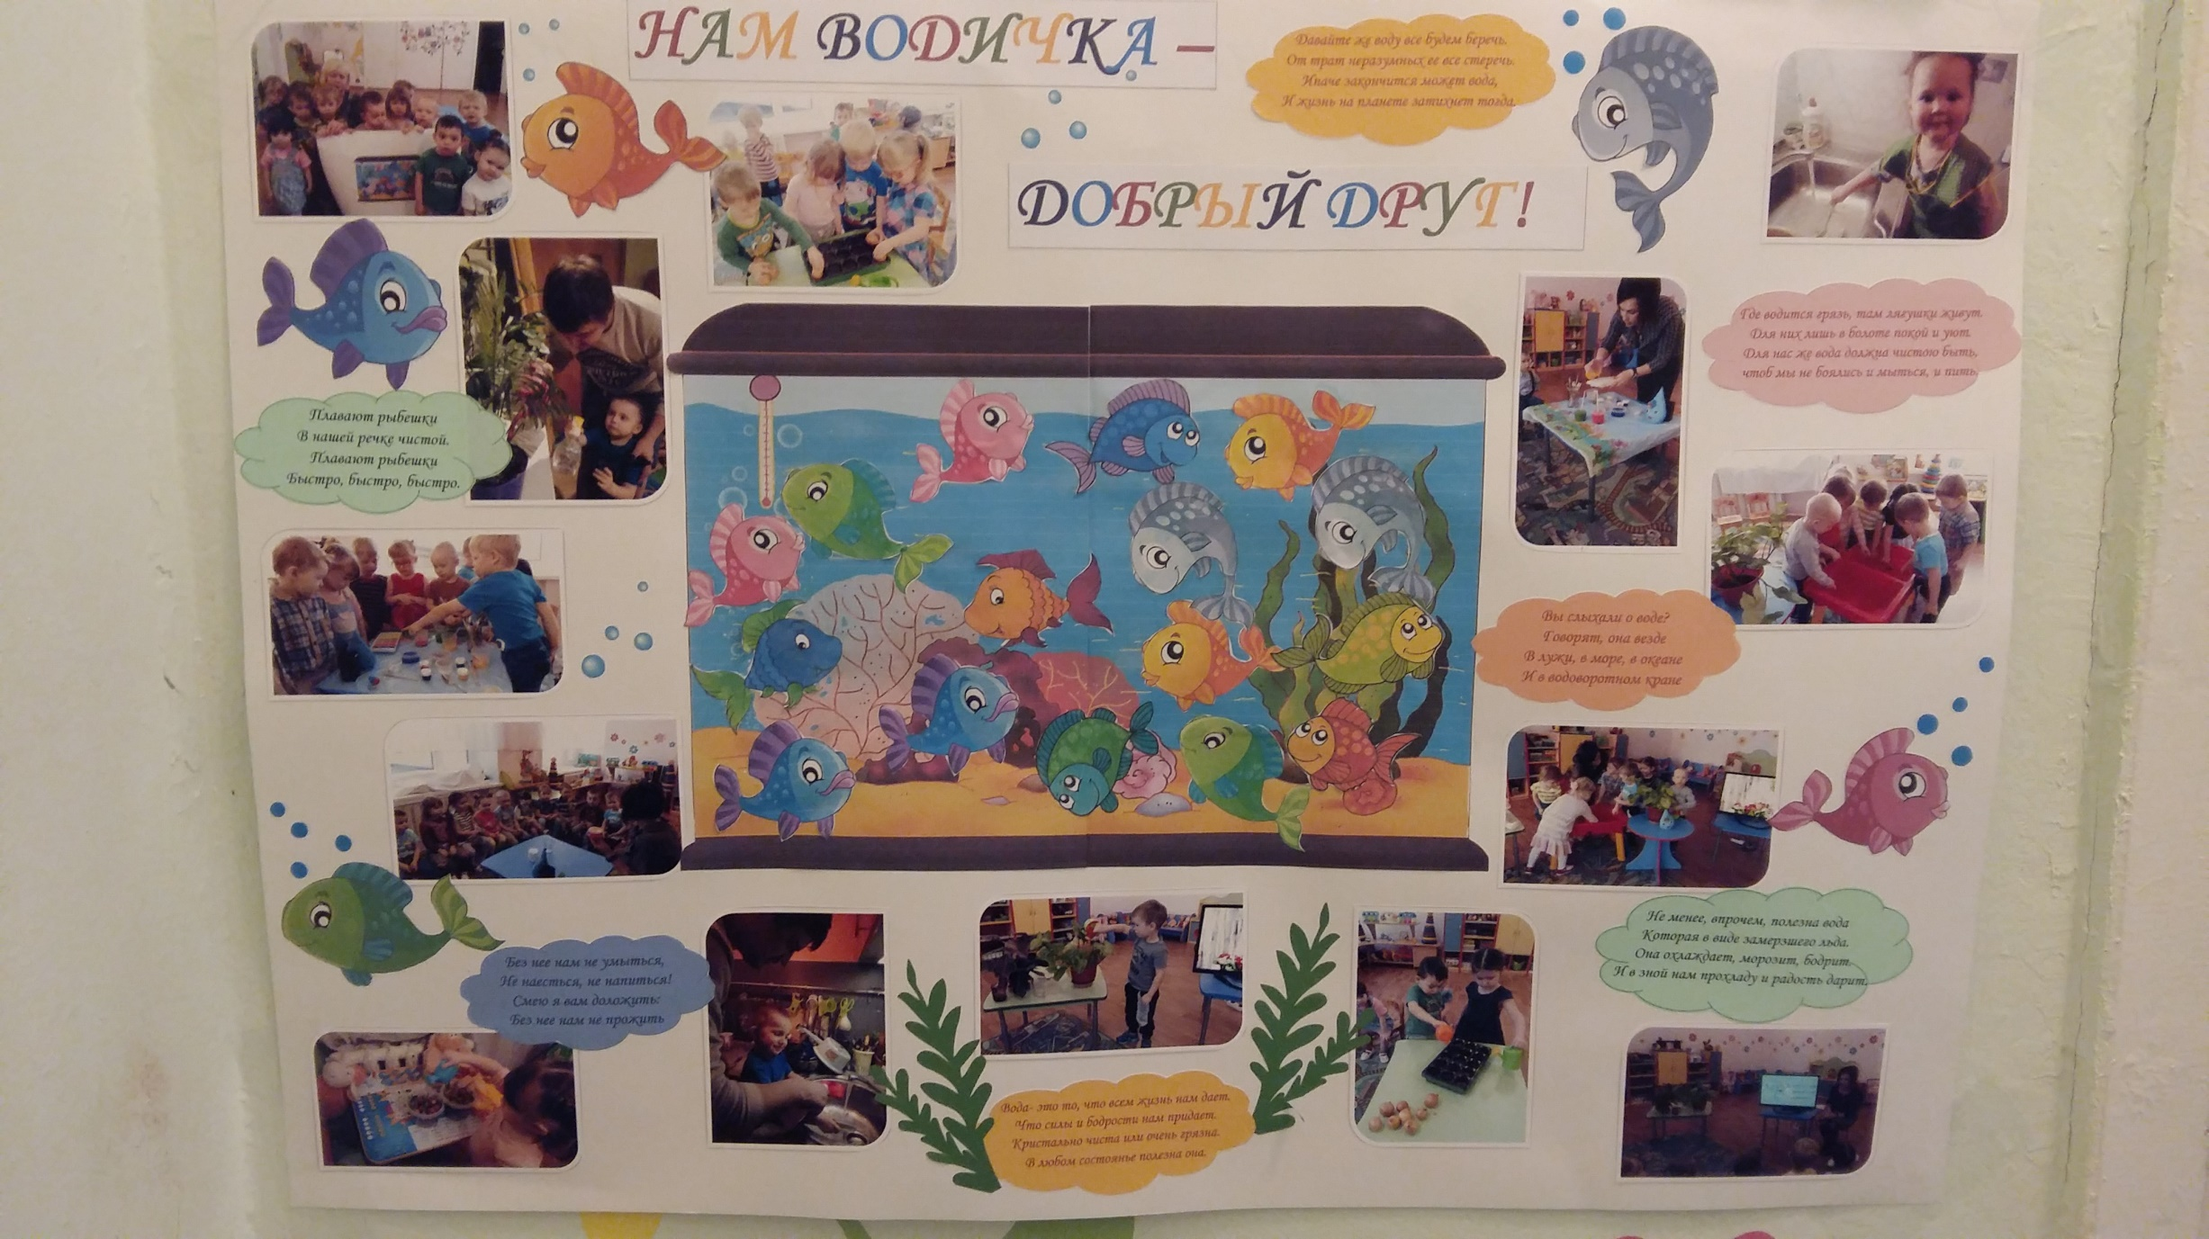



**Литература**

1. Экологическое воспитание в детском саду : программа и методические рекомендации для занятий с детьми 2-7 лет / О. А. Соломенникова. - 3-е изд., испр. и доп. - Москва : Мозаика-Синтез, 2009.
2. Ребенок и окружающий мир. Для занятий с детьми 2 – 7 лет/ О. В. Дыбина: Москва, Мозаика – Синтез, 2012;
3. «Программа воспитания и обучения в детском саду» (под ред. М.А. Васильевой, В.В. Гербовой, Т.С. Комаровой,- М.: МОЗАИКА-СИНТЕЗ,2010).
4. Жердева Е.В. Дети раннего возраста в детском саду (возрастные особенности, адаптация, сценарии дня). Ростов-на-Дону: Феникс, 2006.
5. «Первые шаги» составитель К. Белая М. ЛИНКА-ПРЕСС 2002.
6. Ознакомление детей раннего возраста с природой: занятия, наблюдения, досуг и развлечение Автор: Зенина Т.Н. Издательство: Педагогическое общество России Год издания: 2009.